San Juan, 24 de octubre de 2024.
Fiesta Estudiantil
GRAN FESTEJO POR EL DÍA DEL ESTUDIANTE EN EL COLEGIO SANTA ROSA DE LIMA
Alumnos y autoridades del nivel primario, festejaron el día del estudiante en el patio de Colegio Sanjuanino.
El pasado 23 de septiembre del corriente, se celebró en el patio del Colegio Santa Rosa de Lima de nuestra provincia, el festejo por el día del estudiante. En un principio el evento se realizaría en la Viña ubicada en el departamento de Rivadavia, pero por razones de fuerza mayor se dispuso el cambio.
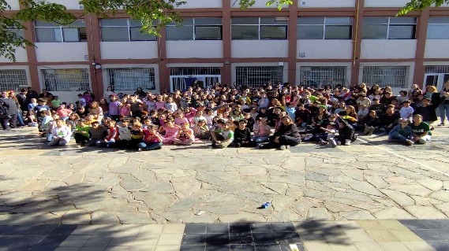
Chicos en el patio del Colegio Santa Rosa de Lima
Los alumnos asistieron vestidos con ropa cómoda e informal bajo la consigna de FREE LOOK , y llevaron merienda para compartir. Los docentes organizaron actividades recreativas con el objeto de incentivar la unión y la diversión grupal.
Bajo este clima de alegría, sonaron temas musicales modernos y se practicaron diversas coreografías de bailes urbanos juveniles. Todo transcurrió con un clima perfecto, dado que fue una agradable jornada primaveral.

